

Data Safe II

Unidad de disco duro externa USB2.0

Manual del usuario

Versión 2.0
ÍNDICE

- Para comenzar
  - Precauciones en cuanto a la seguridad
  - Requisitos del sistema
  - Contenido del embalaje
  - Vistas del producto
  - Descripción general de las características del producto
- Instrucciones de funcionamiento
  - Funciones básicas
    - Función Plug & Play
    - Para lectura y escritura
    - Para extraer el dispositivo
  - Utilización del software SecureDrive EX
    - Instalación de SecureDrive EX
    - Establecimiento de una contraseña propia
    - Bloqueo/Desbloqueo de la sección de seguridad
      - Bloqueo de la sección de seguridad
      - Desbloqueo de la sección de seguridad
    - Extracción segura de Data Safe II
    - Configuración
    - Desinstalación de SecureDrive EX
    - Otras funciones
  - Uso de One Touch Backup (OTB)
    - Instalación de PCCloneEX
    - Funciones de copia de seguridad regular de archivos
      - Realización de copias de seguridad de archivos
      - Restauración de archivos
      - Eliminación de copias de seguridad de archivos
    - Inicio rápido
      - Realización de copias de seguridad de archivos utilizando el inicio rápido
    - Realización de copias de seguridad de archivos utilizando One Touch Backup
    - Gestor de archivos
    - Configuración
    - Otras funciones
- Apéndice
  - Especificaciones del producto
  - Sistemas operativos compatibles
  - Asistencia técnica e información acerca de la garantía
  - Reconocimiento de marcas comerciales

- Para comenzar

Gracias por haber adquirido Data Safe II, una unidad de disco duro portátil de piel. Le felicitamos por su elección y esperamos que disfrute de todas sus funciones. El producto ofrece un nuevo concepto de almacenamiento de datos portátil que combina seguridad y facilidad de uso. Le recomendamos que lea atentamente el manual del usuario antes de utilizar el producto y que respete todos los procedimientos indicados para poder disfrutar de todas sus prestaciones.

  - Precauciones en cuanto a la seguridad

Respete todas las precauciones de seguridad antes de utilizar Data Safe II. Siga los procedimientos que se indican en el manual para garantizar el correcto funcionamiento del dispositivo.

Advertencias: Este símbolo señala acciones que podrían causar lesiones graves para el personal a cargo del funcionamiento del dispositivo o dañar el dispositivo mismo si se omiten o se realizan incorrectamente.

- No intente desarmar ni alterar ninguna pieza del dispositivo que no se describa en el presente manual.
- No permita que el dispositivo entre en contacto con agua u otros líquidos. El dispositivo NO ha sido diseñado a prueba de líquidos de ningún tipo.
- Si llegase a penetrar líquido en el interior del dispositivo, desconéctelo inmediatamente del ordenador. Si continuase utilizándolo podrían producirse llamas o una descarga eléctrica. Póngase en contacto con el distribuidor del producto o con el centro de asistencia más próximo.
- Para evitar riesgos de descargas eléctricas, no conecte ni desconecte el dispositivo con las manos húmedas.
- No acerque el dispositivo a ninguna fuente de calor ni lo exponga directamente a la llama o al calor.
- Nunca acerque el dispositivo a equipos que generan campos electromagnéticos intensos. Si lo hiciera, se podrían producir daños, corrupción o pérdida de datos.

  - Requisitos del sistema

Abajo se detallan los requisitos mínimos de hardware y software necesarios para garantizar el correcto funcionamiento del dispositivo.
- Equipo: ordenador personal compatible con IBM PC/AT
- Sistemas operativos compatibles:
Compatibles con IBM PC:
-Microsoft Windows 98SE / Me / 2000 / XP / Windows 2003 Server / Vista
Sistemas operativos Mac :
-Mac OS 9.x y 10.x o superior (sólo formato FAT32)
Linux :
-Linux 2.4 o superior (sólo formato FAT32)
- CPU: Pentium o superior
- Memoria: 32MB de RAM como mínimo
- Tarjeta gráfica: Compatible con el estándar VESA
- Autoridad de usuario: Administrador
- Unidades ópticas: CD ROM o dispositivo compatible con CD ROM
- Espacio libre en el disco duro – no debe ser inferior a 16 MB (3MB para el controlador Win 98 y 30MB para la aplicación de copia de seguridad personal)

NOTA:
Windows 98 SE no admite el controlador de almacenamiento global predeterminado. Siga las instrucciones que vienen a continuación para instalar el controlador.
- Encienda el ordenador
- Conecte Data Safe II al puerto USB del ordenador utilizando el cable USB suministrado en el paquete.
- Inserte el CD del controlador incluido en el paquete en la unidad de CD ROM del ordenador.
- Windows 98 SE detectará automáticamente el dispositivo Data Safe II y aparecerá el cuadro de diálogo “Add New Hardware” (Agregar nuevo hardware). Siga las instrucciones paso a paso para instalar correctamente el controlador.

  - Contenido del embalaje

Nombre/Descripción | Cantidad
Unidad principal de la unidad de disco duro (HDD) portátil | 1
Cable USB de 30cm | 1
Cable USB de 60cm | 1
Elegante estuche de transporte | 1
CD del controlador y del software | 1
Manual del usuario | 1

  - Vistas del producto

Vista superior
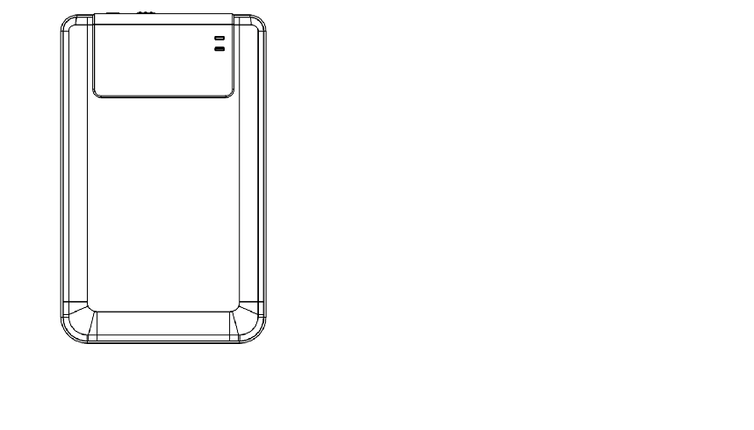
LED de encendido

LED de R/W
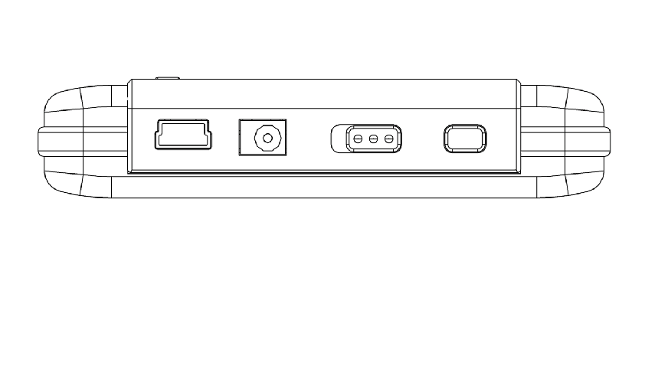
Vista frontal

Interruptor ON/ OFF COPY (copiar)

Puerto USB CC

  - Descripción general de las características del producto

- Elegante estuche hecho a mano y forrado en piel
Data Safe II trae el lujo y la simplicidad a la cotidianeidad de sus vidas digitales.
- Máxima seguridad de datos (SecureDrive EX)
Con el software de la aplicación SecureDrive EX, podrá proteger su dispositivo con una contraseña de inicio de sesión y dividirlo en las secciones “Public” (Pública) y “Security” (Seguridad).
- Sección pública: La sección pública no es compatible con la protección con contraseña. Podrá realizar todas las funciones básicas descritas en la sección “Basic functions” (funciones básicas).
- Sección de seguridad: No es posible acceder a esta sección sin el inicio de sesión de seguridad. Al bloquear la sección, solamente estará disponible el software de inicio de sesión. Tenga en cuenta que, cuando se bloquea, no es posible leer o escribir en el área AP (punto de acceso).

- Instrucciones de funcionamiento
Advertencias: Las funciones básicas del dispositivo son totalmente compatibles con los equipos especificados en la sesión “System Requirements” (Requisitos del sistema); sin embargo, tanto SecureDrive EX como PCClone EX NO funcionan en Mac OS ni Linux OS.

  - Funciones básicas

    - Función Plug & Play
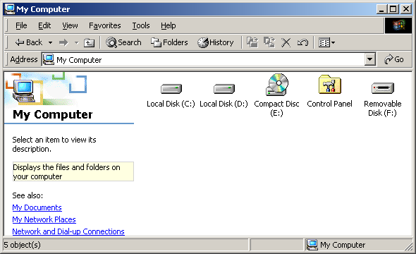
Cuando conecte el dispositivo en el puerto USB del ordenador, aparecerá un icono de “Removable Disk” (Disco extraíble) en la ventana de gestión de archivos, tal y como se muestra más arriba. En ordenadores Macintosh, verá el icono del disco en el “Desktop” (Escritorio) una vez que haya conectado el dispositivo al puerto USB.

En sistemas operativos Linux, es posible instalar el dispositivo mediante la ejecución de las siguientes instrucciones.
■ Ejecute cd/etc/sysconfig/ (cat/etc/sysconfig/hwconf | más)
■ Compruebe la información del dispositivo en in hwconf，escriba el punto de instalación.
■ Cree un directorio en/mnt (ej.: mkdir/mnt/usbHD)
■ A continuación, ejecute mount/dev/sda1 /mnt/usbHD (si el punto de instalación era .dev/sda)
    - Para lectura y escritura

Es posible recuperar y almacenar archivos en el dispositivo del mismo modo que cuando se utiliza un disco duro. La operación de lectura/escritura del dispositivo también es la misma que la de un disco duro.

    - Para extraer el dispositivo

Para minimizar el riesgo de pérdida de datos en sistemas operativos Windows ME, 2000 y XP, siga los procedimientos de extracción tal y como se muestra a continuación.
- Encontrará el icono de extracción segura en el área de notificaciones del ordenador.
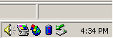
- Haga doble clic en el icono de “safe removal” (extracción segura) y aparecerá la ventana “Unplug or Eject Hardware” (Desconectar o expulsar hardware).
- . A continuación, haga clic en el botón [Stop](Detener). Podrá desconectar el dispositivo del puerto USB del ordenador de forma segura.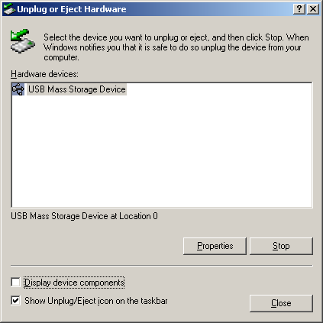

Advertencia: Antes de extraer el dispositivo USB, asegúrese de que el LED no parpadea. Si el LED parpadea rápidamente, existe tráfico entre el ordenador central y el dispositivo USB. NO extraiga el dispositivo USB en ese momento. Cualquier incumplimiento podría provocar la pérdida de datos o daños en el dispositivo Data Safe II.

Advertencia: Si no sigue los procedimientos de extracción segura en sistemas operativos Windows ME, Windows 2000 y Windows XP, se pueden producir pérdidas de datos debido al problema del “caché de escritura”.

En sistemas operativos Macintosh, es posible arrastrar el icono del disco extraíble hasta la papelera. Esta acción ejecutará la función “Eject” (Expulsar).

En el sistema operativo Linux, siga el procedimiento de “demount” (desinstalación) para desinstalar el dispositivo.

  - Utilización del software SecureDrive EX

Con el software de la aplicación SecureDrive EX, podrá proteger su dispositivo con una contraseña de inicio de sesión y dividirlo en las secciones “Public” (Pública) y “Security” (Seguridad).

Advertencia: La acción de partición eliminará todos los datos del dispositivo. Dicha acción no se puede deshacer. Haga una copia de seguridad de todos los datos necesarios y cierre todos los programas y ventanas activas del ordenador antes de realizar esta acción.

    - Instalación de SecureDrive EX
Advertencia: SecureDrive Ex solamente puede trabajar con un dispositivo a la vez. Es posible que SecureDrive EX no funcione correctamente o que se produzcan pérdidas de datos si se trabaja con más de un dispositivo.

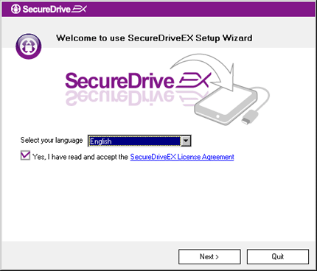 | - Conecte Data Safe II en el ordenador central mediante el cable USB proporcionado.  - Introduzca el CD de instalación de SecureDrive EX en la unidad de CD ROM y la ventana de SecureDrive EX aparecerá automáticamente. Si no aparece nada después de un tiempo, haga doble clic en Setup.exe dentro de “My computer” (Mi PC) -> unidad de CD ROM.  - Haga clic en el Acuerdo de licencia de SecureDrive EX y lea el acuerdo para uso legal.  - Marque la casilla y haga clic en “Next” (Siguiente).


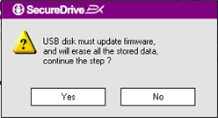 | - Aparecerá un cuadro de diálogo solicitando la confirmación de la actualización del firmware. Si se ejecuta, todos los datos se eliminarán de forma permanente. Haga clic en “Yes” (Sí) para continuar o haga clic en “No” para cancelar la actualización del firmware.

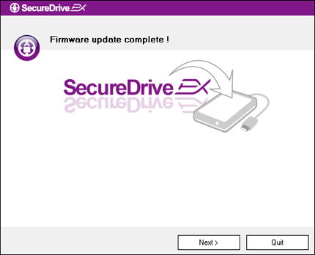 | - El proceso de actualización no debería tardar más de un minuto en función de la capacidad del ordenador central.  - Una vez finalizado el proceso, desactive Data Safe II y desconéctelo del ordenador central.  - Vuelva a conectar Data Safe II al ordenador central y enciéndalo antes de continuar.

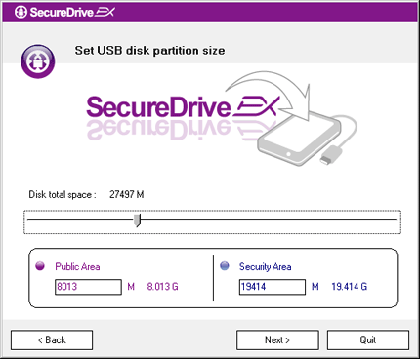 | - Tal y como se muestra en el diagrama, el almacenamiento de Data Safe II se dividirá en dos secciones, concretamente en la sección de seguridad y en la sección pública.  - Es posible ajustar la capacidad de las dos secciones haciendo clic y arrastrando el puntero horizontalmente. También es posible personalizar un tamaño específico introduciéndolo en la casilla adecuada.  - Haga clic en “Next” (Siguiente) para continuar con el proceso de partición.

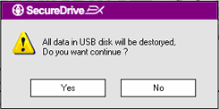 | - Aparecerá un cuadro de diálogo solicitando la confirmación de la partición. Si se ejecuta, todos los datos se eliminarán de forma permanente. Haga clic en “Yes” (Sí) para continuar con el proceso de partición o haga clic en “No” para cancelar la acción.

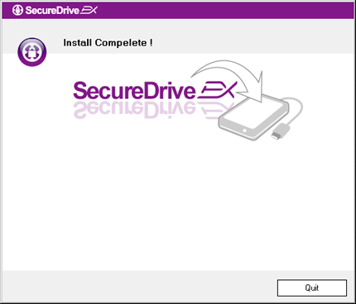 | - El proceso de partición no debería exceder los 3 minutos en función de la capacidad del ordenador. Apague Data Safe II y desconéctelo del ordenador central.

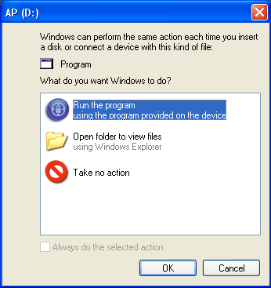 | - Data Safe II  - Aparecerá una ventana solicitando más instrucciones. Seleccione la opción “Run the program” (Ejecutar el programa) y haga clic en “OK” (Aceptar) para continuar con el proceso de instalación.

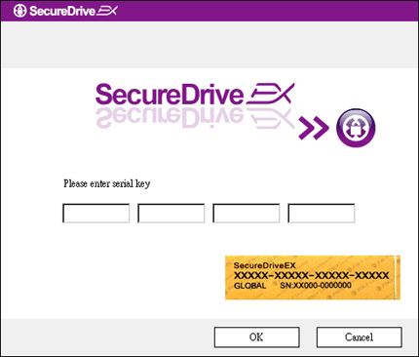 | - Aparecerá la ventana de autenticación de SecureDrive EX. Consulte la etiqueta amarilla de la última página del manual para obtener la clave. Introduzca los números que aparecen en los campos de texto suministrados. Haga clic en “OK” (Aceptar) para finalizar.

    - Establecimiento de una contraseña propia

Tal y como aparece más arriba, SecureDrive EX ofrece 2 particiones de almacenamiento, una sección pública y una sección de seguridad para la comodidad del usuario. Se recomienda establecer una contraseña en la sección de seguridad de manera inmediata para obtener una mayor protección de los datos confidenciales. Una contraseña debe tener un máximo de 16 caracteres y debe estar compuesta por letras y números. Asegúrese de escribir la contraseña y guardarla en un lugar seguro que pueda recordar. Conecte Data Safe II al ordenador central y enciéndalo para poder realizar más acciones.

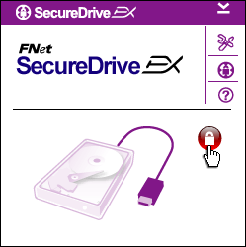 | - Aparecerá una ventana solicitando más instrucciones. Seleccione la opción “Run the program” (Ejecutar el programa) y haga clic en “OK” (Aceptar) para continuar.  - Haga clic en el icono en rojo “Lock” (Bloquear) para desbloquear la sección de seguridad.  - Aparecerá una pequeña ventana indicando que la secuencia de desbloqueo está en proceso.

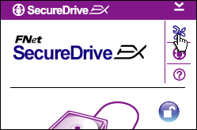 | - El icono anteriormente en rojo “Lock” (Bloquear) pasará a ser azul “Unlock” (Desbloquear). Representa que la sección de seguridad está abierta para ser utilizada.  - Si hace clic en el icono “setup” (configuración) después de desbloquear, aparecerá el menú de configuración.

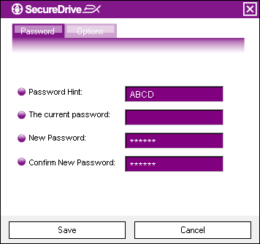 | - El menú de configuración aparece en la página de la contraseña de forma predeterminada. Existen 4 campos para introducir los datos del usuario.  - Introduzca una pista sobre la contraseña que le ayude a recordarla mejor.  - Introduzca la contraseña actual si desea realizar algún cambio en la contraseña. Déjela en blanco la primera vez que lo utilice.  - Escriba una nueva contraseña y vuélvala a escribir para confirmar la entrada de la nueva contraseña. Consulte el principio de la sección para conocer los criterios de establecimiento de contraseñas.  - Haga clic en “Save” (Guardar) para guardar la configuración de la contraseña y en “Cancel” (Cancelar) para volver al menú principal.

    - Bloqueo/Desbloqueo de la sección de seguridad

Asegúrese de que Data Safe II está conectado al ordenador central y de que está encendido.

      - Bloqueo de la sección de seguridad

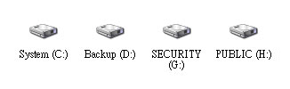 | - Haga clic en “My Computer” (Mi PC).  - Podrá acceder a la sección de seguridad para introducir o extraer datos.

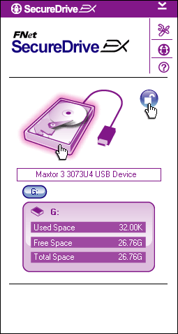 | - Tal y como se ha mencionado en otra sección, el icono azul “Unlock” (Desbloquear) indica que la sección de seguridad está abierta.  - Para bloquearla, haga clic en el icono azul “Unlock” (Desbloquear) o en el gráfico de la unidad de disco duro (HDD) para iniciar la secuencia de bloqueo.  - Aparecerá una pequeña ventana indicando que la secuencia de bloqueo está en proceso.

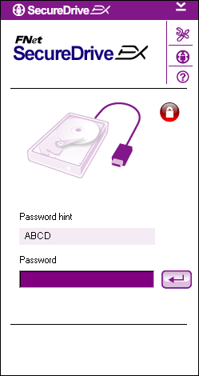 | - El icono rojo “Lock” (Bloquear) indica que la sección de seguridad se ha bloqueado con éxito. También aparecerá la solicitud de introducción de contraseña.

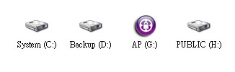 | - Haga clic en “My Computer” (Mi PC).  - La sección de seguridad quedará reemplazada por la unidad de AP que indica que la introducción y extracción de datos está bloqueada.

      - Desbloqueo de la sección de seguridad

- Haga clic en “My Computer” (Mi PC).
- Aparecerá una unidad de AP en lugar de la sección de seguridad que indica que la introducción o extracción de datos están bloqueadas.

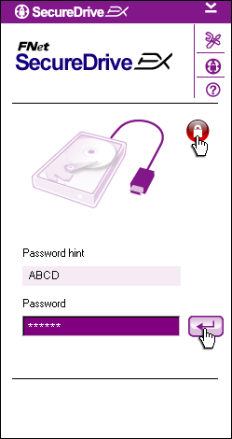 | - Tal y como se menciona en la sesión más arriba, el icono en rojo “Lock” (Bloquear) indica que la sección de seguridad está bloqueada.  - Para desbloquearla, escriba la contraseña en el campo de texto y haga clic en el icono “return” (volver) o en el icono rojo “Lock” (Bloquear) para iniciar la secuencia de desbloqueo.  - Aparecerá una pequeña ventana indicando que la secuencia de desbloqueo está en proceso.

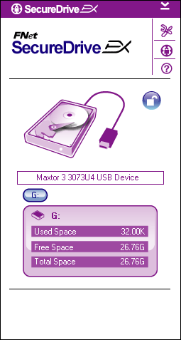 | - El icono azul “Unlock” (Desbloquear) indica que la sección de seguridad se ha desbloqueado con éxito. La información de Data Safe II aparecerá en la parte inferior de SecureDrive EX para que el usuario pueda consultarla.

- Haga clic en “My Computer” (Mi PC).
- La unidad de AP quedará reemplazada por la sección de seguridad indicando que la introducción o extracción de datos están bloqueadas.
Advertencia: Al realizar las acciones de bloqueo y desbloqueo con el dispositivo, asegúrese de que no se están ejecutando otras aplicaciones o programas, o de que no existen documentos abiertos en el mismo. Cualquier incumplimiento podría provocar la pérdida de datos o daños en el equipo.

    - Extracción segura de Data Safe II

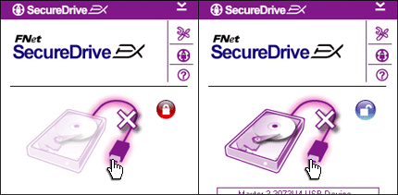 | - Independientemente del estado del área de seguridad (bloqueo/desbloqueo), es posible extraer Data Safe II del ordenador central de forma segura.  - Haga clic en el cable de transferencia para extraer el dispositivo Data Safe II.

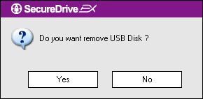 | - Aparecerá un cuadro de diálogo confirmando la extracción de Data Safe II.  - Haga clic en “Yes” (Sí) para continuar con la extracción o en “No” para cancelar la acción.

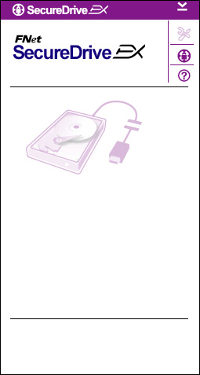 | - Se ha desconectado el dispositivo Data Safe II. El cable de transferencia aparecerá separado.  - Si extrae Data Safe II cuando se encuentra en estado desbloqueado, la sección de seguridad se bloqueará automáticamente.  - Para volver a acceder a SecureDrive EX después de haber extraído Data Safe II, desconecte el dispositivo Data Safe II y vuelva a conectarlo al ordenador central.

    - Configuración

Asegúrese de que Data Safe II está conectado al ordenador central y de que está encendido.

- Haga clic en el icono “Setup” (Configuración).
- Aparecerá el menú “Setup” (Configuración) para que pueda realizar las configuraciones.

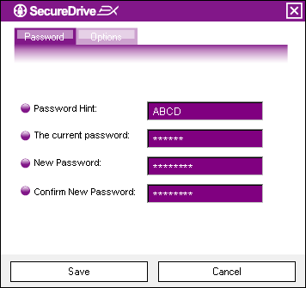 | - Consulte la sesión “Establecimiento de una contraseña propia” para configurar las opciones de contraseña.  - Para cambiar de contraseña, escriba la contraseña actual, la nueva y confirme la nueva contraseña. Haga clic en “Save” (Guardar) para guardar la configuración o en “Cancel” (Cancelar) para volver.  - Haga clic en la “X” en la esquina superior derecha o haga clic en “Cancel” (Cancelar) para salir del menú de configuración.

    - Desinstalación de SecureDrive EX

Asegúrese de que Data Safe II está conectado al ordenador central y de que está encendido.
Advertencia: Después de desinstalar SecureDrive Ex, todos los datos del dispositivo Data Safe II se eliminarán de forma permanente. Además, se deberá crear una nueva partición a través de la gestión de las unidades de disco de Windows.

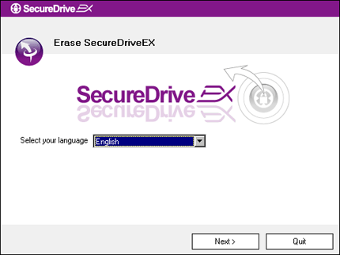 | - Introduzca el CD de instalación de SecureDrive EX en la unidad de CD ROM del ordenador central.  - Aparecerá la ventana de configuración de SecureDrive EX. Haga clic en la opción “Remove Software” (Eliminar el software).  - Si tras unos segundos no aparece ninguna ventana, haga clic en autorun.exe dentro de “My Computer” (Mi PC) -> unidad de CD ROM.  - Seleccione el idioma del menú y haga clic en “Next” (Siguiente) para continuar con el proceso de desinstalación o en “Quit” (Salir) para cancelar la acción.

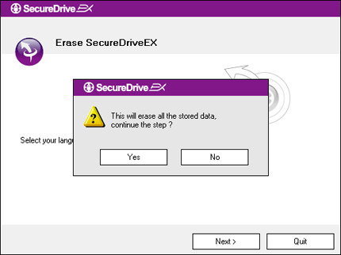 | - Aparecerá un cuadro de diálogo solicitando la confirmación. Haga clic en “Yes” (Sí) para continuar o en “No” para cancelar la acción.

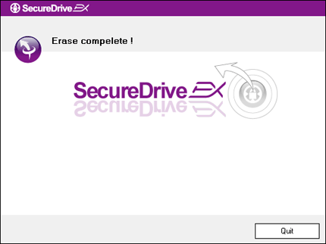 | - SecureDrive EX se ha eliminado con éxito. Haga clic en “Quit” (Salir) para salir.  - Data Safe II se restaurará en una unidad de disco duro externa.

    - Otras funciones

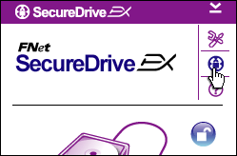 | Haga clic en el icono “SecureDrive EX” para visualizar las especificaciones detalladas del software.
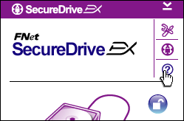 | Haga clic en el icono “?” en la parte superior derecha para visualizar Help (Ayuda) Center (Centro), una herramienta tutorial que ayuda al usuario a hacer un mejor uso de SecureDrive EX.
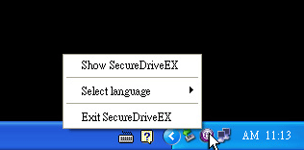 | Haga clic con el botón secundario en el icono SecureDrive EX en el área de notificaciones del escritorio para visualizar los accesos directos de las funciones parciales.

  - Uso de One Touch Backup (OTB)
Advertencia: Deberá desbloquear Data Safe II antes de realizar cualquier operación con PCClone EX. Asegúrese de que Data Safe II está desbloqueado mientras se realizan las operaciones con PCClone EX. Cualquier incumplimiento podría provocar la pérdida de datos o daños en el equipo.

    - Instalación de PCCloneEX

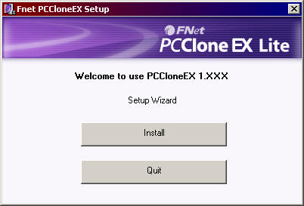 | - Introduzca el CD de instalación en la unidad de CD ROM y haga clic en la opción del software One-Touch Backup.  - Si tras unos segundos no aparece ninguna ventana, haga clic en autorun.exe dentro de “My Computer” (Mi PC) -> unidad de CD ROM.  - Haga clic en “install” (instalar) para iniciar el proceso de instalación o haga clic en “Quit” (Salir) para cancelarlo.

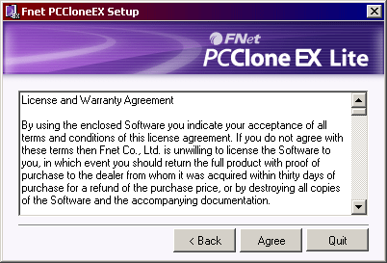 | - Lea con atención el acuerdo de licencia.  - Si acepta el acuerdo, haga clic en “Agree” (Acepto) para continuar o en “Quit” (Salir) para cancelar la instalación.

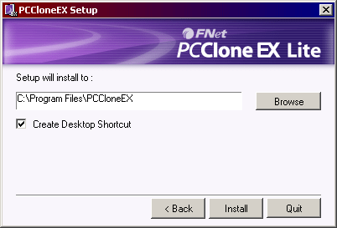 | - Especifique la ruta de instalación de PCClonEX. También puede hacer clic en “Browse” (Examinar) para ver el diagrama en árbol.  - Aparecerá una marca de verificación en “Create Desktop Shortcut” (Crear acceso directo en escritorio) de forma predeterminada. Elimine la marca de verificación si es necesario.  - Haga clic en “Install” (Instalar) para continuar o en “Quit” (Salir) para cancelar la acción.

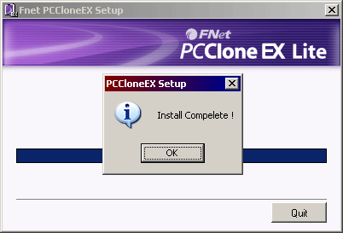 | - El proceso de instalación debería tardar sólo unos minutos. Aparecerá un cuadro de diálogo cuando se haya completado la instalación; haga clic en “OK” (Aceptar) para salir de la instalación.

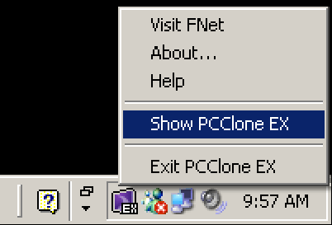 | - Después de realizar la configuración, aparecerá en el área de notificaciones del escritorio el icono de PCCloneEX. Para ejecutar PCClone EX, es posible hacer doble clic o clic con el botón secundario en su icono.
Advertencia: Solamente es posible utilizar el programa con el dispositivo suministrado en el embalaje. Cualquier otro dispositivo no funcionará con este programa.

    - Funciones de copia de seguridad regular de archivos

Asegúrese de que Data Safe II está conectado al ordenador central y de que está encendido.

      - Realización de copias de seguridad de archivos

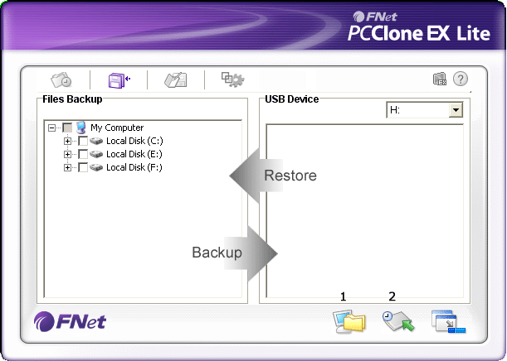 | - Haga clic en el acceso directo de “PCCloneEX” del escritorio para ejecutar el programa.  - Haga clic en la pestaña “File Backup” (Copia de seguridad de archivos) para especificar las rutas de Backup/Restore (Copia de seguridad/Restauración).

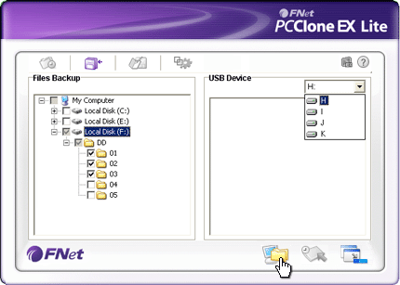 | - En la columna “Files Backup” (Copia de seguridad de archivos) , coloque marcas de verificación en los archivos o carpetas de los que desea hacer una copia de seguridad.  - En la columna “USB Device” (Dispositivo USB), haga clic en el cuadro desplegable para seleccionar el dispositivo de almacenamiento de la copia de seguridad designado.

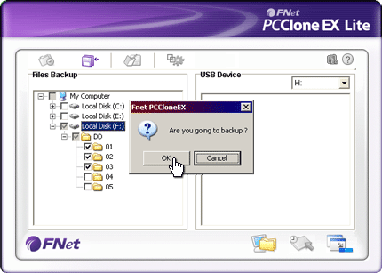 | - Haga clic en “Backup” (Copia de seguridad) para iniciar el proceso de realización de la copia de seguridad. Aparecerá un cuadro de diálogo confirmando la acción. Haga clic en “OK” (Aceptar) para continuar o pulse “Cancel” (Cancelar) para cancelar la acción.  - Aparecerá otro cuadro de diálogo cuando se haya completado el proceso. Haga clic en “OK” (Aceptar) para salir.

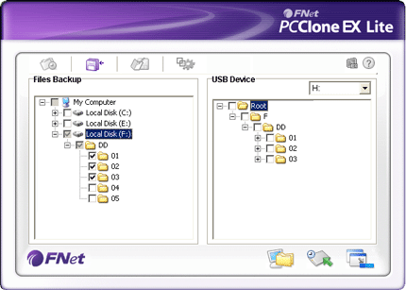 | - Se ha realizado con éxito una copia de seguridad de los archivos o carpetas seleccionados desde el ordenador central a Data Safe II.
Advertencia: Existe un directorio raíz oculto F: FNet en Data Safe II. Todas las copias de seguridad de los archivos o carpetas se guardarán en el directorio. No elimine dicho directorio.

      - Restauración de archivos

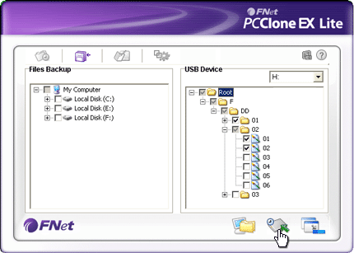 | - Haga clic en el acceso directo de “PCCloneEX” del escritorio para ejecutar el programa.  - Haga clic en la pestaña “File Backup” (Copia de seguridad de archivos) para especificar las rutas de Backup/Restore (Copia de seguridad/Restauración).  - En la columna del dispositivo USB, seleccione las carpetas o archivos listos para ser restaurados.

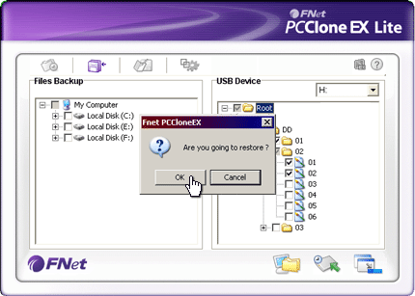 | - Haga clic en “Restore” (Restaurar) para iniciar el proceso de restauración. Aparecerá un cuadro de diálogo confirmando la acción. Haga clic en “OK” (Aceptar) para continuar o pulse “Cancel” (Cancelar) para cancelar la acción.  - Aparecerá otro cuadro de diálogo cuando se haya completado el proceso. Haga clic en “OK” (Aceptar) para salir.

      - Eliminación de copias de seguridad de archivos

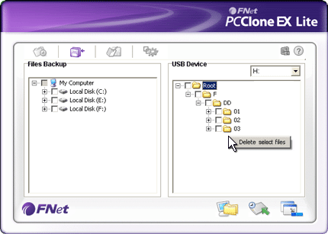 | - Haga clic en el acceso directo de “PCCloneEX” del escritorio para ejecutar el programa.  - Haga clic en la pestaña “File Backup” (Copia de seguridad de archivos) para visualizar la información de la copia de seguridad.  - En el dispositivo USB, haga clic con el botón secundario en las carpetas o archivos que ya no sean necesarios y haga clic en “Delete select files” (Eliminar archivos seleccionados) para eliminarlos.

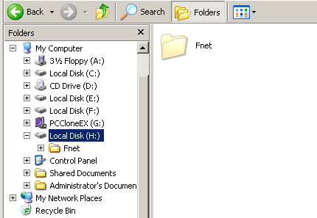 | - Es posible eliminar las carpetas o archivos de los que se ha realizado una copia de seguridad mediante el gestor de archivos de Windows. Simplemente elimine el directorio raíz “Fnet”.

    - Inicio rápido

El inicio rápido se ha diseñado como un acceso directo para usuarios que desean realizar copias de seguridad de carpetas o archivos mediante un clic o una tecla de acceso rápido definida por el usuario. El sistema realizará una copia de seguridad de las entidades seleccionadas después de ejecutar la función de inicio rápido. La primera vez que lo utilice, consulte la sesión “To File Backup” (Realización de copias de seguridad de archivos) para seleccionar los archivos preferidos de los que desea realizar una copia de seguridad y la “Setup session” (Sesión de configuración) para configurar las teclas de acceso rápido.

Asegúrese de que Data Safe II está conectado al ordenador central y de que está encendido.

      - Realización de copias de seguridad utilizando el inicio rápido

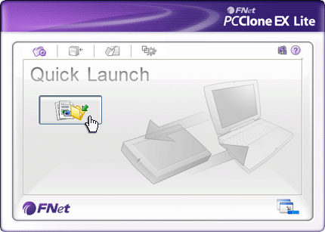 | - Haga clic en el acceso directo de “PCCloneEX” del escritorio para ejecutar el programa.  - Haga clic en la pestaña “Quick Launch” (Inicio rápido).  - Haga clic en “File Backup” (Copia de seguridad de archivos) o pulse las combinaciones de teclas de acceso rápido para hacer una copia de seguridad de las carpetas o archivos seleccionados.

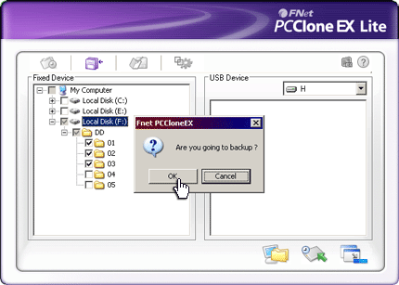 | - Aparecerá un cuadro de diálogo solicitando la confirmación de la copia de seguridad. Haga clic en “OK” (Aceptar) para continuar o en “Cancel” (Cancelar) para cancelar la acción.  - Aparecerá otro cuadro de diálogo confirmando la finalización de la acción. Haga clic en “OK” (Aceptar) para salir.

    - Realización de copias de seguridad de archivos utilizando One Touch Backup
Esta función permite al usuario realizar copias de seguridad de las carpetas o archivos seleccionados pulsando un botón de Data Safe II. Tenga en cuenta que esta función no es compatible con las ediciones de Windows 98 o Windows ME.

Asegúrese de que Data Safe II está conectado al ordenador central y de que está encendido.
Advertencia: El icono de PCClone EX deberá aparecer en el área de notificación del escritorio antes de pulsar el botón “COPY” (Copiar) de Data Safe II.

COPY (Copiar) | - Haga clic en el acceso directo de “PCCloneEX” del escritorio para ejecutar el programa.  - Simplemente pulse el botón “COPY” (Copiar) del marco externo

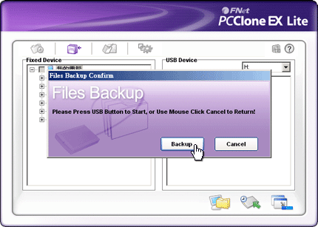 | - Aparecerá un cuadro de diálogo confirmando la acción de copia de seguridad de archivos. Haga clic en “Start” (Iniciar) o vuelva a pulsar el botón “COPY” (Copiar) de Data Safe II para continuar. Haga clic en “Cancel” (Cancelar) para cancelar la acción.

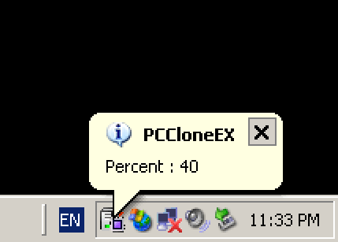 | - Cuando la copia de seguridad está en curso, el icono de PCClone EX parpadeará en el área de notificaciones del escritorio. Aparecerá una notificación cada vez que el progreso global aumente un 10%.  - Una vez que se haya finalizado la copia de seguridad, aparecerá otra notificación del icono PCClone EX indicando la finalización de la copia de seguridad.

    - Gestor de archivos

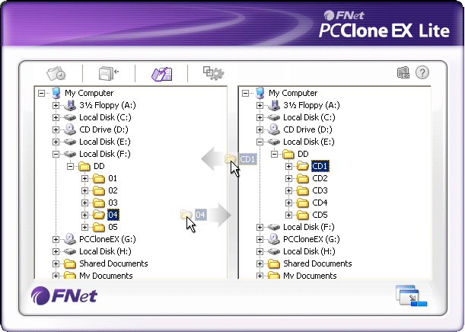 | El gestor de archivos de PCClone EX funciona del mismo modo que el Explorador de Windows. Los usuarios de PC pueden arrastrar las carpetas o archivos libremente entre la unidad de disco duro del ordenador central y Data Safe II. Es una función diseñada para que los usuarios puedan gestionar sus carpetas o archivos sin tener que utilizar el “Windows Explorer” (Explorador de Windows) o “My Computer” (Mi PC).

    - Configuración

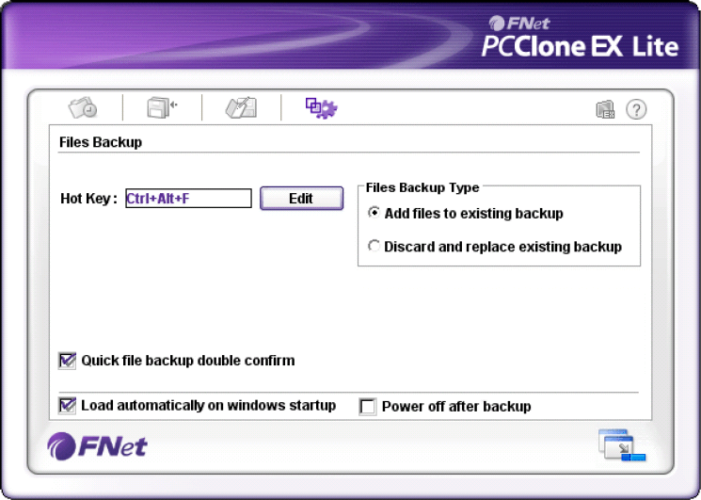

Teclas de acceso rápido | Al hacer clic en el botón “edit” (editar), aparecerá un cuadro de diálogo solicitando al usuario que introduzca las nuevas combinaciones de teclas de acceso rápido. Pulse cualquiera de las siguientes teclas (Shift, Ctrl y Alt) y otra tecla para crear nuevas teclas de acceso rápido. Haga clic en “Yes” (Sí) para continuar y en “Cancel” (Cancelar) para cancelar.
Tipos de copias de seguridad de archivos | Existen dos tipos de copias de seguridad de archivos. La primera función, “Add files to existing backup” (Agregar archivos a una copia de seguridad existente), sólo realiza copias de seguridad de carpetas o archivos adicionales en Data Safe II; mientras que la otra, “Discard and replace existing backup” (Descartar y sustituir una copia de seguridad existente), duplica todas las carpetas o archivos del ordenador central en Data Safe II.
Confirmación de la copias de seguridad rápidas de archivos | Esta opción está seleccionada de forma predeterminada. Al realizar copias de seguridad de carpetas o archivos utilizando las teclas de acceso rápido, aparecerá un cuadro de diálogo solicitando la confirmación. Desactívelo si es necesario.
Iniciar el programa al iniciar Windows | Esta opción permite que PCCloneEX se cargue automáticamente al iniciar Windows. Desactívela si es necesario.
Apagar el ordenador después de realizar la copia de seguridad | Esta opción apaga el ordenador central una vez que se ha finalizado la copia de seguridad. Desactívela si es necesario.

    - Otras funciones

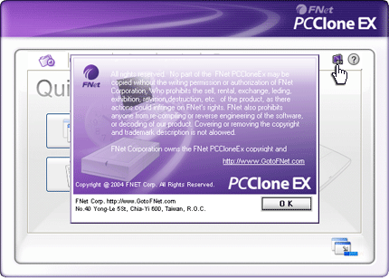 | Haga clic en el icono “About” (Acerca de) en la pantalla superior derecha para ver las especificaciones del programa.

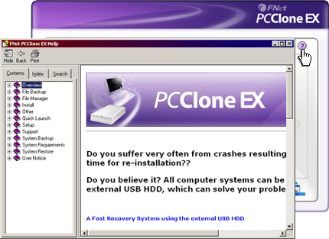 | Haga clic en el icono “?” en la parte superior derecha para visualizar Help (Ayuda) Center (Centro), una herramienta tutorial que ayuda al usuario a hacer un mejor uso de SecureDrive EX.

- Apéndice

  - Especificaciones del producto

Características del producto | Unidad de disco duro USB portátil Data Safe II con funciones de copia de seguridad y de seguridad en 1 botón y control de botones sensibles al tacto.
Interfaz | Interfaz USB2.0
Tipo de unidad de disco duro (HDD) | Unidad de disco duro (HDD) Serial ATA de 2,5 pulgadas
Máx. Capacidad de la unidad de disco duro (HDD) | Hasta 200 GB
Alimentación | Directamente a través del puerto USB, con una fuente de alimentación auxiliar de corriente continua opcional
Controlador | Controlador de WINDOWS98

  - Sistemas operativos compatibles

Compatibles con IBM PC:
-Microsoft Windows 98SE / Me / 2000 / XP / Windows 2003 Server / Vista
Sistemas operativos Mac :
-Mac OS 9.x y 10.x o superior (sólo formato FAT32)
Linux :
-Linux 2.4 o superior (sólo formato FAT32)

  - Asistencia técnica e información acerca de la garantía

Consulte www.prestigio.com para obtener asistencia técnica e información acerca de la garantía.

  - Cláusula de exención de responsabilidad
Hemos realizado todos los esfuerzos posibles para garantizar que la información y los procedimientos descritos en este manual sean precisos y completos. No se aceptará ninguna responsabilidad en caso de errores u omisiones. Prestigio se reserva el derecho a realizar cambios sin previo aviso sobre los productos aquí mencionados.
  - Reconocimiento de marcas comerciales

- IBM es una marca comercial registrada de International Business Machines Corporation.
- iBook e iMac son marcas comerciales de Apple Computer, Inc.
- Macintosh, PowerBook y Power Macintosh son marcas comerciales de Apple Computer, Inc.
- Microsoft, Windows, Windows 98, Windows ME, Windows 2000 y Windows XP son marcas comerciales registradas de Microsoft Corporation en los Estados Unidos y/o en otros países.

Los demás nombres y productos no mencionados anteriormente pueden ser marcas comerciales registradas de sus respectivas empresas.

